YAZ LAB Çizge Renklendirme ile Ders Programı Hazırlama

Ömer Alp Yentür   
Bilişim Sistemleri Mühendisliği  
*Kocaeli Üniversitesi*Kocaeli,Türkiye  
[yenturalp@gmail.com](mailto:yenturalp@gmail.com)

Yusuf Üzeyir Kaya  
Bilişim Sistemleri Mühendisliği  
*Kocaeli Üniversitesi*Kocaeli,Türkiye  
[ys.kaya1400@gmail.com](mailto:ys.kaya1400@gmail.com)

[Github](https://github.com/YusufUzeyir/University-Timetabling-using-Graph-Colouring)

Yusuf Demir  
Bilişim Sistemleri Mühendisliği  
*Kocaeli Üniversitesi*Kocaeli,Türkiye  
[dmrysf0320@gmail.com](mailto:dmrysf0320@gmail.com)

Özet— Bu rapor, ders veren hocaların kısıtları dikkate alınarak çizge renklendirme yöntemleri kullanılarak bir ders programı hazırlamaktır.Ders programlarının otomatik olarak oluşturulması ve yönetilmesi için geliştirilen bir web tabanlı uygulamanın tasarımını ve uygulanmasını detaylı bir şekilde açıklamaktadır. Uygulama, akademisyenlerin, derslerin, dersliklerin ve sınıfların yönetimini sağlamakta olup, çakışma kontrolü yaparak etkili bir ders programı oluşturmayı hedeflemektedir.

Keywords—Ders Programı, Akademisyen, Uygulama, Veritabanı, Ders, PHP, MySQL, Arayüz

# GİRİŞ

Günümüzde, büyük üniversitelerde ders programlarının manuel olarak oluşturulması ve güncellenmesi zaman alıcı ve hata eğilimli bir süreçtir. Bu proje, bu süreci optimize etmek ve hataları en aza indirmek amacıyla geliştirilmiştir. Ders programlarının hazırlanması, birçok kısıtları içerir. Bu kısıtlar, öğretim görevlilerinin ders çakışmaları, derslerin istenilen günlere atanması gibi faktörleri içerir. Bu proje, çizge renklendirme yöntemlerini kullanarak bu kısıtları göz önünde bulundurarak etkili bir ders programı oluşturmayı amaçlamaktadır. Ders programı yönetimini kolaylaştırmak, çakışmaları önlemek ve ders programını otomatik olarak oluşturmak bu projenin ana hedeflerindendir.

# Yöntem

Projenin tasarım aşamasında kullanıcı ihtiyaçları ve projenin temel hedefleri belirlenmiştir. Proje, PHP programlama dilini kullanarak geliştirilmiş ve MySQL veritabanı ile entegre edilmiştir. Kullanıcıların rahatça ders ekleyebilmeleri ve çakışmaları önleyebilmeleri için bir web tabanlı arayüz tasarlanmıştır. Bu arayüz, kullanıcı dostu olmasına dikkat edilmiştir.

Veritabanı tasarımı, ders programının tutarlı ve hızlı bir şekilde yönetilmesi için önemlidir. MySQL veritabanı, derslikler, dersler, akademisyenler ve ders programı gibi entiteleri içeren tabloları içermektedir.

Web tabanlı bir arayüz üzerinden kullanıcılara ders ekleme, silme, güncelleme gibi işlemleri yapma imkanı sunar. Ayrıca, çakışma kontrolü algoritmaları ile aynı gün ve saatte birden fazla dersin atanmasını engelleyerek programın tutarlılığını sağlar.

## **Veritabanı İşlemleri:**

İstenildiğinde arayüz üzerinden dersler ve akademisyenler sayfası için veritabanında değişiklik yapılabilmesi sağlanmıştır.

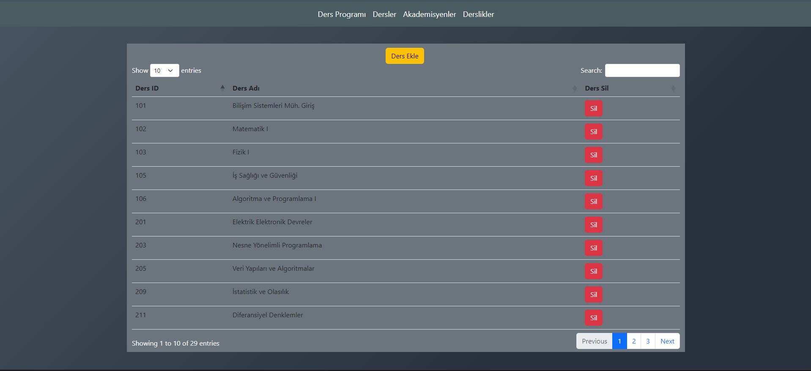

* Derslerin veri tabanından çekilip listelendiği sayfa

-

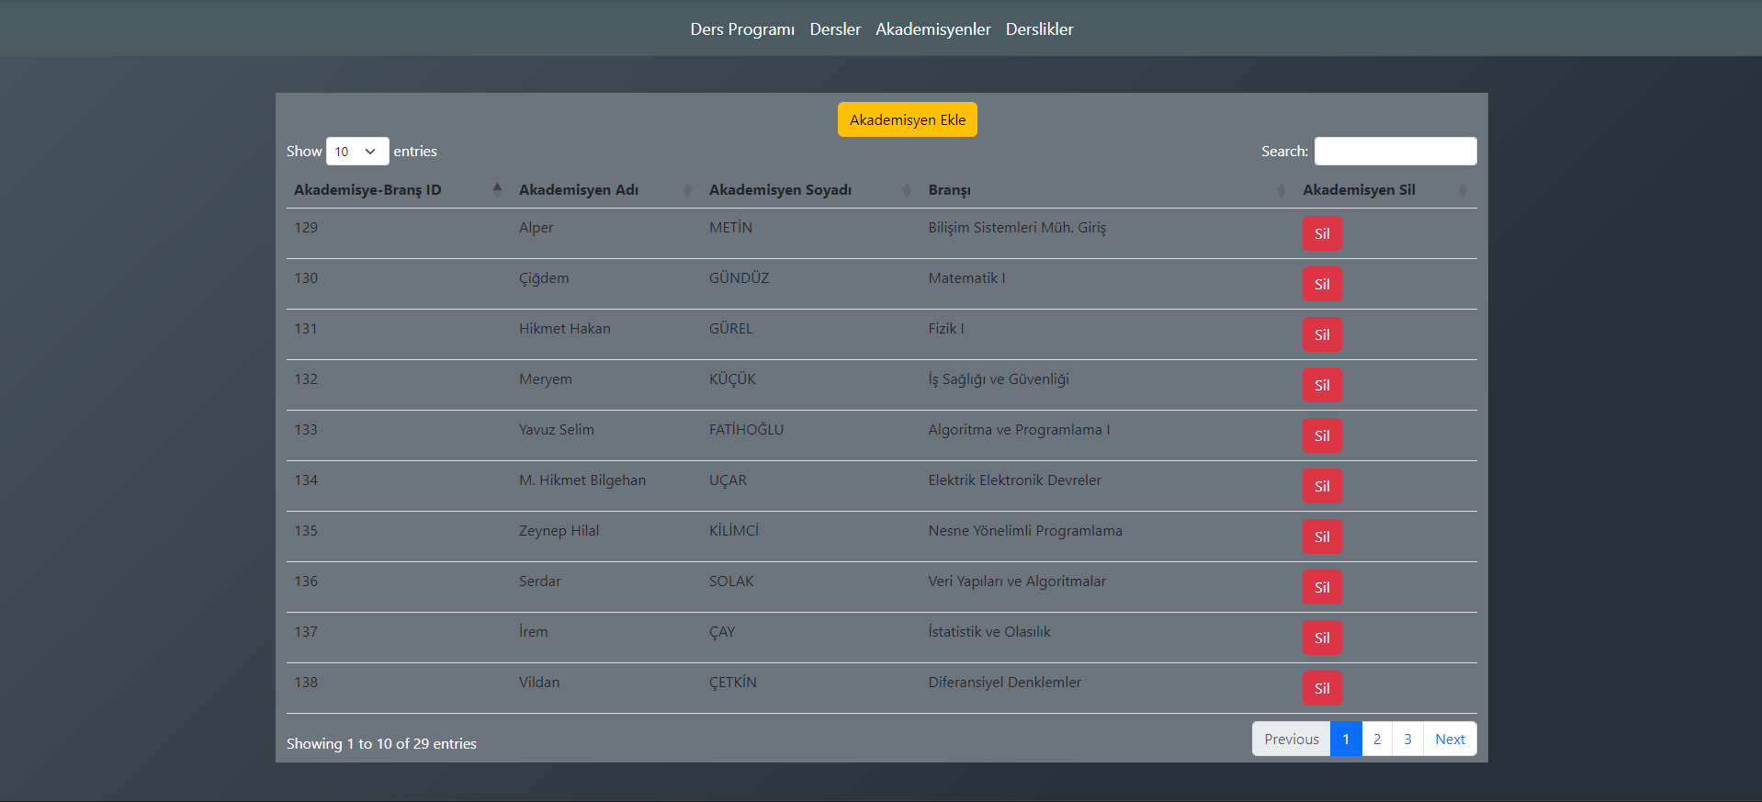

* Akademisyenlerin veri tabanından çekilip eklendiği sayfa

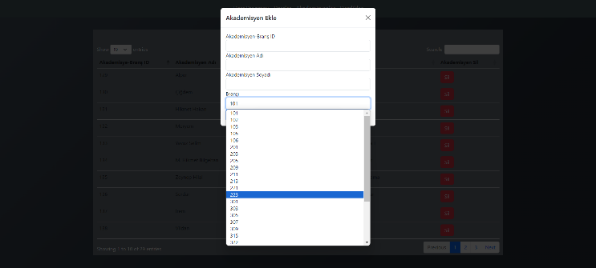

* Arayüz üzerinden ilişkisel Database’a veri eklenebilmesi

## **Ders Programı Hazırlama:**

Ders programı oluşturma ve listeleme sayfası, kullanıcılara ders ekleyip çıkarabilme yeteneği sağlar. Sayfa, aşağıdaki temel işlevselliği içerir:

* ***Ders Ekleme:*** Kullanıcılar, sayfa üzerinden belirli bir sınıfa, gün ve saate ders ekleyebilirler. Ders eklerken çakışma kontrolleri otomatik olarak yapılır ve eklenen dersin tutarlılığı sağlanır.
* **Ders Silme:** Kullanıcılar, mevcut dersleri sınıf, gün ve saat bilgileriyle sayfa üzerinden silebilirler. Silme işlemi de çakışma kontrolleri göz önünde bulundurularak gerçekleştirilir.
* ***Otomatik Ders Programı Oluşturma:***

Kullanıcılar, belirli sınıflar için otomatik ders programı oluşturma butonu aracılığıyla sistemin rastgele dersleri sınıflara atamasına izin verebilirler. Bu özellik, özellikle büyük ölçekli ders programları oluşturulurken kullanıcıya zaman kazandırır.

* ***Ders Programı Listeleme:*** Her sınıf için oluşturulan ders programları, sınıf bilgisine göre ayrı ayrı listelenir. Her programda belirli gün ve saatlerdeki dersler, ilgili akademisyen ve ders bilgileriyle birlikte gösterilir.
* ***Kullanıcı Geri Bildirimi:*** Kullanıcılara ders ekleme, silme veya otomatik oluşturma işlemleri sonrasında geri bildirim mesajları verilir. Bu mesajlar, kullanıcının yaptığı işlemin başarıyla tamamlanıp tamamlanmadığını bildirir.

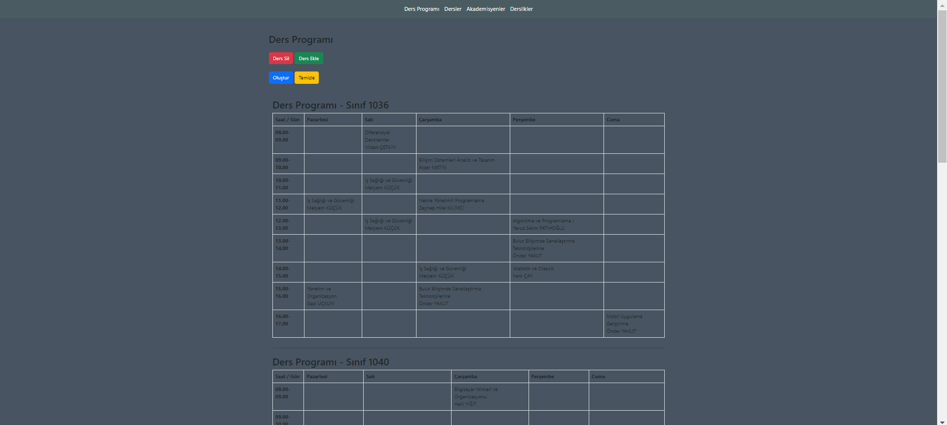

,

* Ders programının oluştutulup listelendiği sayfa

# Örnek Sonuçlar

Uygulama, öğrenci sayısına, ders sayısına ve derslik kapasitesine göre dinamik olarak ders programları oluşturabilmektedir. Bu, sistemdeki esnekliği ve ölçeklenebilirliği vurgular. Öğrenci ve ders sayısındaki artışlara uyum sağlayarak ders programlarını otomatik olarak düzenlemek, kullanıcıların zaman ve çaba tasarrufu yapmalarına olanak tanır.

Ayrıca, akademisyenlerin programları üzerinde çakışmaları önleyerek verimli bir şekilde ders verebilmelerine olanak tanınmaktadır. Sistem, aynı akademisyenin aynı anda farklı sınıflara ders vermesini engelleyerek dersliklerin daha dengeli ve etkili bir şekilde kullanılmasına katkı sağlar.

Bu da ders programlarının düzenli ve çakışmasız bir şekilde oluşturulmasını güvence altına alır.

Bu özellikler, uygulamanın kullanıcı ihtiyaçlarına uygun olarak tasarlanmış ve uygulama sahiplerine ders programlarını daha etkili bir şekilde yönetme imkanı sağlamıştır. Uygulama, dinamik yapı ve çakışma önleme özellikleriyle kullanıcı deneyimini artırmakta ve ders programı oluşturma sürecini optimize etmektedir.

# Algoritma ve Renklendirme Stratejisi: Welsh-Powell Algoritması

Bu projede ders programı oluşturmak amacıyla kullanılan bir algoritma olan Welsh-Powell Algoritması, programın temel taşlarından biridir. Bu algoritma, ders programındaki çakışmaları en aza indirmek ve ders programını optimize etmek amacıyla renklendirme stratejisini uygular. Aşağıda, bu algoritmanın PHP kodu üzerinden açıklanmıştır.

## **Algoritmanın Temel İlkeleri**

Welsh-Powell Algoritması, graf teorisinden esinlenerek tasarlanmış bir renklendirme algoritmasıdır. Temel prensipleri şu adımlardan oluşur:

* ***Matris Oluşturma:*** Ders programı için gerekli matris oluşturulur. Bu matris, günlerin ve zaman slotlarının kesişim noktalarındaki dersleri temsil eder.
* ***Dersleri Matrise Yerleştirme:*** Dersler, ilgili gün ve zaman slotlarına matrise yerleştirilir. Her hücre, o gün ve saatteki derslerin listesini içerir.
* ***Renklendirme Stratejisi:*** Matristeki çakışmalar tespit edilir. Çakışma olan hücreler için Welsh-Powell Algoritması devreye girer.
* ***Welsh-Powell Algoritması Çalıştırma:*** Çakışma olan hücreler üzerinde Welsh-Powell Algoritması uygulanarak renklendirme yapılır. Her renk, bir dersi temsil eder.

## Welsh-Powell Algoritması Fonksiyonu

Welsh-Powell Algoritması, renklendirme işlemini gerçekleştiren bir fonksiyon içerir. Bu fonksiyon, çakışmaları çözerek her dersi bir renkle eşleştirir.

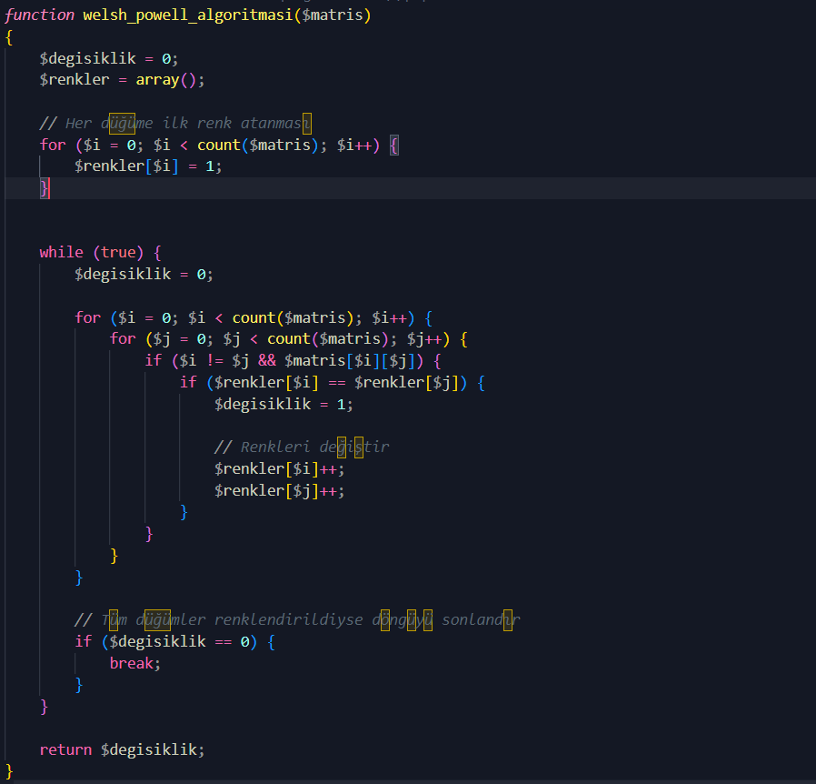

# Akış Diyagramı

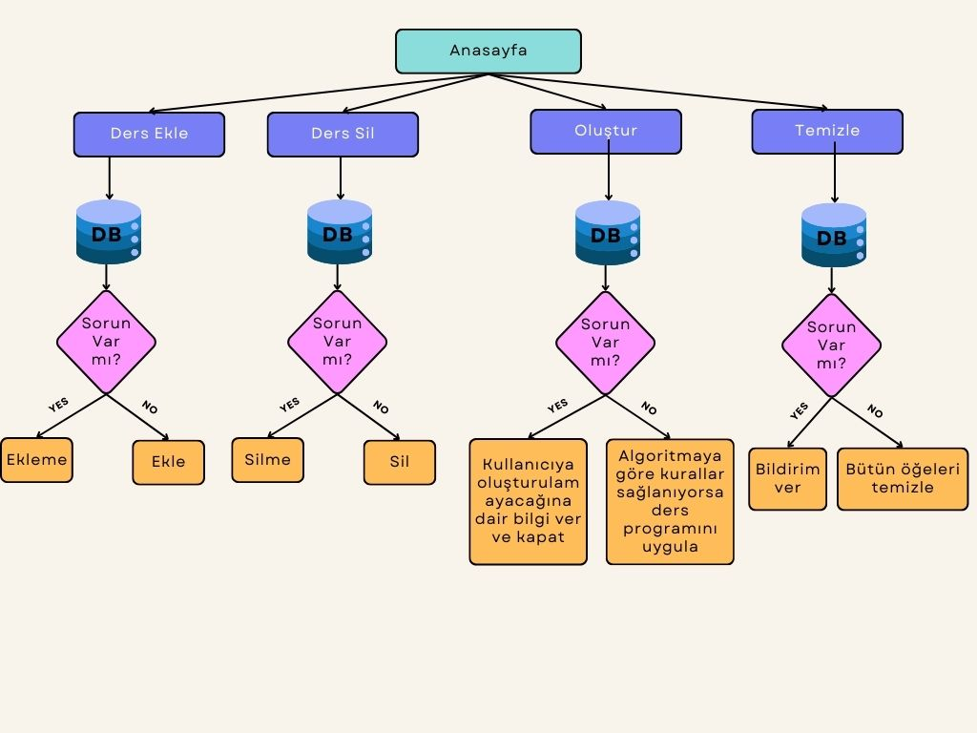

# Gelecekte yapılabilicekler

* **Kullanıcı Dostu Arayüz:** Uygulamamızın arayüzünü daha anlaşılır ve kullanıcı dostu hale getirmek amacıyla, ders ekleme ve silme işlemlerini daha sezgisel bir şekilde yönetebilmek için modal pencereler eklenebilir. Böylece kullanıcılar, dersleri daha kolay bir şekilde düzenleyebileceklerdir.
* **Hata Kontrolü ve Bildirimler:** Kullanıcı deneyimini artırmak adına, hatalı girişleri daha etkili bir şekilde kontrol etmek ve kullanıcıya açıklamalı hata mesajları sunmak amacıyla bir hata kontrol sistemi eklenebilir. Ayrıca, işlemlerin başarılı bir şekilde tamamlandığını bildiren bilgilendirme mesajları da kullanıcılarımızı bilgilendirecektir.
* **Ders Programı İyileştirmeleri:** Haftalık program oluştururken, derslerin çakışmamasını sağlamak adına daha karmaşık kısıtlamalar eklenilmesi düşünülebilir. Bu, özellikle bir sınıftaki dersin, diğer sınıflardaki derslerle çakışmamasını güvence altına alacak şekilde tasarlanabilir.
* **Sınıf Yönetimi ve Hoca Kontrolleri:** Hocanın aynı anda birden fazla sınıfta bulunmamasını sağlamak için bir kontrol mekanizması ekledik. Ayrıca, her bir hocanın atanabileceği maksimum ders sayısını sınırlayan bir özellik de uygulamaya eklenmiştir.
* **Özel Kısıtlamalar:** Özel durumları ele almak adına, belirli günlerde ve saatlerde sınıfların kullanılamayacağı durumlar için özel kısıtlamalar eklenebilir. Bu, kullanıcıların daha spesifik program ihtiyaçlarına cevap verebilmelerini sağlayacaktır.
* **Ders ve Sınıf İstatistikleri:** Kullanıcılara daha fazla bilgi sunmak amacıyla, toplam ders sayısı, her sınıftaki ders sayısı gibi istatistikleri gösteren bir rapor sayfası eklenebilir. Ayrıca, belirli bir dersin hangi sınıflarda olduğunu gösteren bir sorgulama arayüzü de kullanıcıların hizmetine sunulabilir.
* **Mobil Uyumlu Tasarım:** Kullanıcıların uygulamamıza daha kolay erişebilmeleri için, web uygulamamızın mobil cihazlarda da sorunsuz bir şekilde çalışabilmesini sağlanabilir.

# Kaynakça

* [Graf Teorisi](https://feyzaozen.medium.com/graf-teorisi-2-graf-renklendirme-welsh-powell-algoritması-205087fa8aa)
* [Graf Algoritması](https://www.geeksforgeeks.org/welsh-powell-graph-colouring-algorithm/)
* [WelsPower Algoritması](https://gist.github.com/duhai-alshukaili/f30cea2ebdf2341c7193e6d61b1a52f4)
* [Graf Algoritması](https://www.youtube.com/watch?v=glHxi4mm00E&t=10s&ab_channel=RiteshAjoodha)
* [Exam Timetabling Using Graph Colouring Approach](https://core.ac.uk/download/235629014.pdf)
* [An Application of Graph Coloring Model to Course Timetabling Problem](https://www.ijsr.net/archive/v8i12/ART20203698.pdf)
* [Time-Scheduling-using-Graph-Coloring](https://github.com/aakashdinkar/Time-Scheduling-using-Graph-Coloring" \o "https://github.com/aakashdinkar/Time-Scheduling-using-Graph-Coloring" \t "_blank)
* [STUDENT TIME TABLE BY USING GRAPH COLORING ALGORITHM](https://www.emo.org.tr/ekler/76e76856c7fea3b_ek.pdf)